Praca z mapą
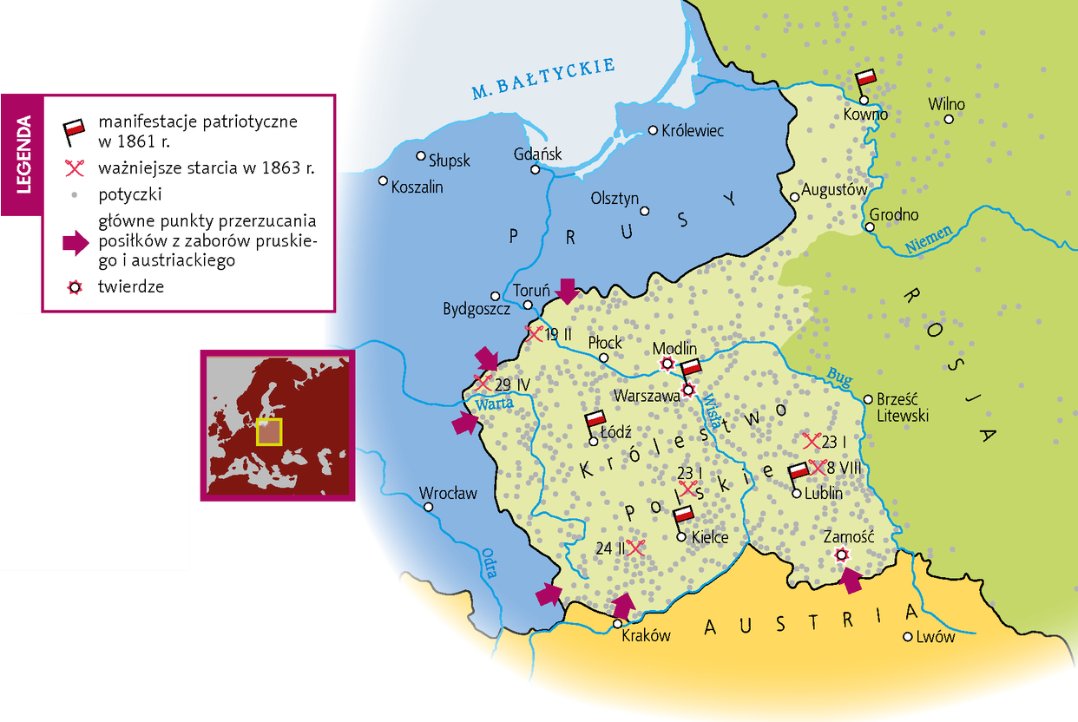
Powstanie styczniowe (1863–1864)

1. Podaj nazwę zaboru, którego tereny objęło powstanie styczniowe.
2. Porównaj mapę powstania styczniowego z mapą powstania listopadowego (mapa na s. 37 podręcznika), a następnie wykonaj polecenia:
a) Ustal, jakie zmiany nastąpiły na ziemiach polskich między rokiem 1830 a 1863.
b) Ustal, co można powiedzieć o charakterze walk w obu powstaniach.
3. Wskaż obszar poza Królestwem Polskim, na którym stoczono najwięcej potyczek z Rosjanami.

Klucz odpowiedzi
Mapa Powstanie styczniowe (1863–1864)
Zadanie 1.
Odpowiedź: zabór rosyjski

Zadanie 2.
Odpowiedź:
a) Zlikwidowano Wielkie Księstwo Poznańskie, Rzeczpospolitą Krakowską wcielono do Austrii, a Królestwo Polskie utraciło autonomię.
b) Podczas powstania listopadowego armia polska toczyła regularne bitwy z armią rosyjską, a w powstaniu styczniowym dochodziło jedynie do niewielkich potyczek.

Zadanie 3.
Odpowiedź: obszar na północ od Królestwa (Litwa)

